SLIM COMBIVOX ANVÄNDARHANDBOK (uppdaterad 3.10.2024)

Slim Combivox är en svensktalande klocka som talar om tid och datum.
Klockan meddelar tiden analogt, det vill säga klockan 9:50 sägs det: tio till tio på morgonen.
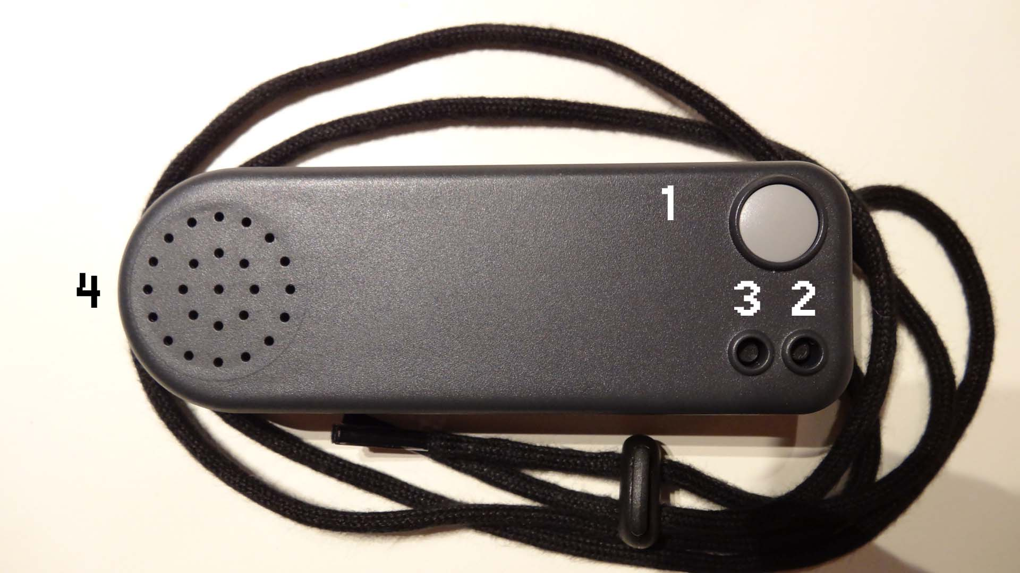

Klockan har tre knappar för funktioner:

Knapp 1 Tid
Tryck och släpp: Slim Combivox berättar vad klockan är.
Tryck och håll: Slim Combivox kommer också att berätta datum och larm-inställningsstatus.

Knapp 2 plus
Genom att trycka på den här knappen ökar volymen med ett steg. Den valda nivån indikeras med en siffra från ett till åtta.

Knapp 3 minus
Genom att trycka på den här knappen sänks volymen med ett steg.

Ställ klockan på tiden
Tryck samtidigt (1 och 2) och släpp tidsknappen 1. Tryck på plusknappen 2 före tidsnotisen och släpp knappen när du hör ett pip. Från och med nu kommer klockan att starta inställningsläget med aviseringen "inställning larmet timmar". Alla knappar har nu nya funktioner:

Knapp 2 plus
När du är i inställningsläge och trycker på plusknappen kommer en timme att läggas till alarmtiden. Protokollet ändras inte. Du kan jämföra den här funktionen med att vrida den stora visaren på en väggklocka exakt en timme framåt.
Knapp 3 minus
Varje gång du trycker på den här knappen reduceras larminställningen med en timme.
För att öka eller minska tidsinställningen snabbare, tryck och håll ned plus- eller minusknappen. Varje ändring av timmen indikeras med ett kort pip. När du släpper knappen indikeras den aktuella inställningen. Detta minskar avsevärt inställningstiden för larmtiden eller andra parametrar.

När du har nått önskad alarmtid, tryck nu på tidsknappen 1, som fungerar som radioknapp, och klockan kommer att säga: "inställning larmet minuter". Du kan nu ändra alarmminuterna med hjälp av plusknappen (2) eller minus (3). Alarmtiden sparas när du trycker på valknapp 1 igen.

Klockan säger då: "larmsignal”. Nu kan du välja larmljud genom att trycka på plus- eller minusknappen. Det finns fyra larmljud att välja mellan.
Genom att trycka på radioknapp 1 spelas ett larmljud in, och du kan nu ställa in tiden på klockan. Ställ först in timmarna och sedan minuterna på samma sätt som du ställer in alarmtiden. Tiden sparas när du trycker på valknapp 1 igen. Detta ger dig möjlighet att synkronisera tiden med tidstecknet på radion eller telefonen.

Datumet ställs in i följande ordning: veckodag, datum och månad. Sista inställda året. Årtalet anges med två siffror. Till exempel: "ett, nio" betyder 2019.
Efter att ha spelat in året med radioknappen piper klockan två gånger: de nödvändiga inställningarna för klockan är nu gjorda.
Även om du inte har gått igenom installationsprocessen hela tiden, stängs klockan automatiskt av efter ett tag och piper.

Ställa in larmet på/av
Det är möjligt att ställa in ett dagligt larm på klockan.

Tryck och släpp tidsknappen 1. Tryck och håll ned minusknappen 3 innan notisen avslutas. Släpp knappen när du hör önskad inställning "larmet är på" eller "larmet är avstängt".

Volymkontroll
Använd knapparna 2 och 3 för att justera volymen. Utöver detta kan du justera volymen med en liten skruvmejsel genom att vrida på skruven (4). Intensiteten ändras väldigt lite åt gången.

Byte av batterier

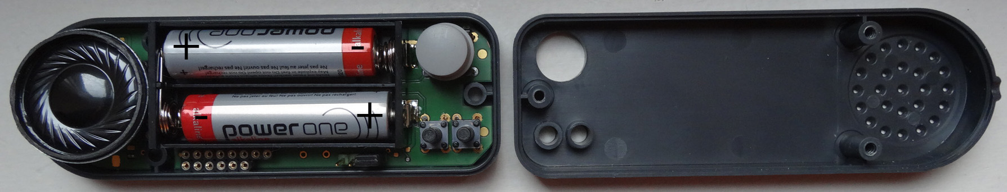

Om tidsinformationen på din klocka inte längre är korrekt är det dags att byta batterier.
Ta bort de tre skruvarna på baksidan av klockan och skruva loss fodralet, som du kan se på bilden. Sätt i två AAA-batterier och notera polariteten som anges på batterifacket. Felaktigt isatta batterier kan skada klockan. Fjädersidan av batterifacket är avsedd för batteriernas minuspoler (platt sida).
Om du byter batterier inom en minut kommer klockan inte att återställas och alla inställningar kommer att förbli desamma som de var innan batteribytet.
Om klockan återställs kommer du att höra tre pip när du trycker på tidsknappen. Klockan börjar med följande inställningar:
Tid: 12.00 på eftermiddagen
Datum: Måndag 1 januari (20)19
Larm: av

Avstängning av larm
För att stänga av larmljudet under larmet, tryck på tidsknappen 1. Klockan svarar OK och larmljudet slutar ringa.
Om larmet inte stängs av manuellt kommer larmljudet att ljuda flera gånger och stängas av automatiskt efter en viss tid.

Om klockan inte fungerar
Öppna klockan och ta ut batterierna. Håll tidsknappen 1 intryckt i cirka tio sekunder och släpp knappen. Sätt i batterierna igen och tryck på tidsknappen. Klockan ska nu fungera korrekt igen. Om det inte fungerar, byt ut batterierna och försök igen.
Om din klocka fortfarande inte fungerar, ta ut batterierna och stäng av klockan.
Leverera klockan till importören för reparation. Om något har hänt med din klocka, vänligen meddela oss vid leverans. Det gör det lättare att reparera klockan.

Import och försäljning:
AVIRIS / Näkövammaisten liitto ry
Besökande: Postadress: Telefon: 09 3960 4700
Marjaniementie 74 PB 31 Internet: www.aviris.fi
00930 HELSINKI 00030 IIRIS E-post: info@aviris.fi

